河北省成安县一中2015-2016学年高二12月月考
物理试卷
一、选择题：（每小题至少有一个选项是正确的，请把正确的答案填入答题卡中，每小题4分，共56分，1-10单选；11-14多选，漏选得2分，错选和不选得零分）
1．关于磁通量的概念，以下说法中正确的是（ ）
A．磁感应强度越大，穿过闭合回路的磁通量也越大
B．磁感应强度越大，线圈面积越大，则磁通量也越大
C．穿过线圈的磁通量为零，但磁感应强度不一定为零
D．磁通量发生变化，一定是磁场发生变化引起的
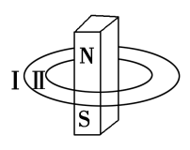
2．如图，若套在条形磁铁上的弹性金属导线圈Ⅰ突然缩小为线圈Ⅱ，则关于线圈的感应电流及其方向(从上往下看)是（ ）
A．有顺时针方向的感应电流
B．有逆时针方向的感应电流
C．先逆时针后顺时针方向的感应电流
D．无感应电流
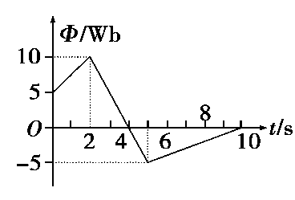
3.穿过某线圈的磁通量随时间变化的关系，如图，在下列几段时间内，线圈中感应电动势最小的是（ ）
A．0～2s
B．2s～4s
C．4s～5s
D．5s～10s
4.如图所示，固定的水平长直导线中通有电流I，矩形线框与导线在同一竖直平面内，且一边与导线平行．线框由静止释放，在下落过程中（ ）
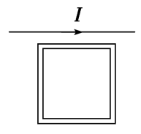
A．穿过线框的磁通量保持不变
B．线框中感应电流方向保持不变
C．线框所受安培力的合力为零
D．线框的机械能不断增大
5.下面说法正确的是（ ）
A．自感电动势总是阻碍电路中原来电流增加
B．自感电动势总是阻碍电路中原来电流变化
C．电路中的电流越大，自感电动势越大
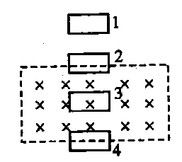
D．电路中的电流变化量越大，自感电动势越大
6.如图所示，匀强磁场存在于虚线框内，矩形线圈竖直下落。如果线圈受到的磁场力总小于其重力，则它在1、2、3、4位置时的加速度关系为（ ）
A．a₁＞a₂＞a₃＞a₄
B．a₁=a₃>a₂>a₄
C．a₁=a₃＞a₄＞a₂
D．a₄=a₂＞a₃＞a₁
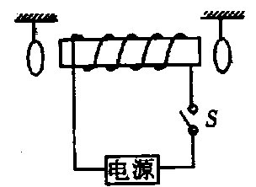
7．如图所示，通电螺线管两侧各悬挂一个小铜环，铜环平面与螺线管截面平行，当电S接通一瞬间，两铜环的运动情况是（ ）
A．同时向两侧推开
B．同时向螺线管靠拢
C．一个被推开，一个被吸引，但因电源正负极未知，无法具体判断
D．同时被推开或同时向螺线管靠拢，但因电源正负极未知，无法具体判断
8．如图所示，在U形金属架上串入一电容器，金属棒ab在金属架上无摩擦地以速度v向右运动一段距离后突然断开开关，并使ab停在金属架上，停止后，ab不再受外力作用。现合上开关，则金属棒的运动情况是（ ）
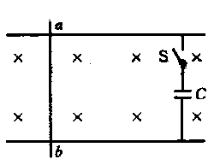
A．向右做初速度为零的匀加速运动
B．在某位置附近来回振动
C．向右做初速度为零的加速运动，后又改做减速运动
D．向右做变加速运动，后改做匀速运动
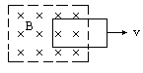
9．如图所示，闭合导线框的质量可以忽略不计，将它从图示位置匀速拉出匀强磁场．若第一次用0.3s时间拉出，外力所做的功为W₁，通过导线截面的电量为q₁；第二次用0.9s时间拉出，外力所做的功为W₂，通过导线截面的电量为q₂，则（ ）
A．W₁＜W₂，q₁＜q₂B．W₁＜W₂，q₁=q₂
C．W₁＞W₂，q₁=q₂D．W₁＞W₂，q₁＞q₂

10．如图所示，一闭合直角三角形线框以速度v匀速穿过匀强磁场区域．从BC边进入磁场区开始计时，到A点离开磁场区止的过程中，线框内感应电流的情况(以逆时针方向为电流的正方向)是如图所示中的（ ）
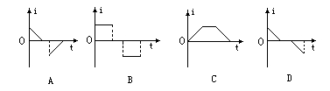
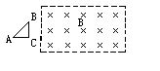
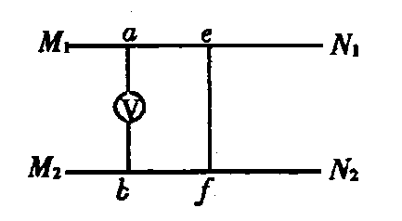
11．如图所示，M₁N₁与M₂N₂是位于同一水平面内的两条平行金属导轨，导轨间距为L磁感应强度为B的匀强磁场与导轨所在平面垂直，ab与ef为两根金属杆，与导轨垂直且可在导轨上滑动，金属杆ab上有一伏特表，除伏特表外，其他部分电阻可以不计，则下列说法正确的是（ ）
A．若ab固定ef以速度v滑动时，伏特表读数为BLv
B．若ab固定ef以速度v滑动时，ef两点间电压为零
C．当两杆以相同的速度v同向滑动时，伏特表读数为零
D．当两杆以相同的速度v同向滑动时，伏特表读数为2BLv
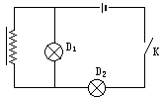
12．如图所示电路中，L是自感系数足够大的线圈，它的电阻可忽略不计，D₁和D₂是两个完全相同的小灯泡。将电键K闭合，待灯泡亮度稳定后，再将电键K断开，则下列说法中正确的是（ ）
A．K闭合瞬间，两灯同时亮，以后D₁熄灭，D₂变亮
B．K闭合瞬间，D₁先亮，D₂后亮，最后两灯亮度一样
C．K断开时，两灯都亮一下再慢慢熄灭
D．K断开时，D₂立即熄灭，D₁闪一下再慢慢熄灭
13．如图所示，在一根软铁棒上绕有一个线圈，a、b是线圈的两端，a、b分别与平行导轨M、N相连，有匀强磁场与导轨面垂直，一根导体棒横放在两导轨上，要使a点的电势比b点的电势高，则导体棒在两根平行的导轨上应该（ ）
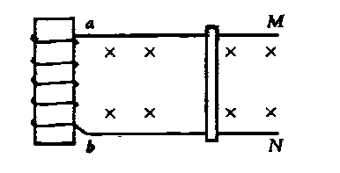
A．向左加速滑动
B．向左减速滑动
C．向右加速滑动
D．向右减速滑动
14．如图4－17所示，垂直纸面的正方形匀强磁场区域内，有一位于纸面的、电阻均匀的正方形导体框abcd，现将导体框分别朝两个方向以v、3v速度匀速拉出磁场，则导体框从两个方向移出磁场的两个过程中（ ）
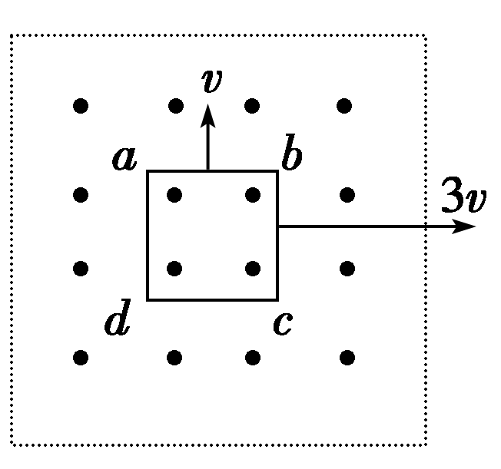
A．导体框中产生的感应电流方向相同
B．导体框中产生的焦耳热相同
C．导体框ad边两端电势差相同
D．通过导体框截面的电量相同
二、计算题（本题共3题，共44分）应写明必要的文字说明．方程式和重要的演算步骤，只写出答案的不能得分，有数值计算的题，答案中必须写出数值和单位）
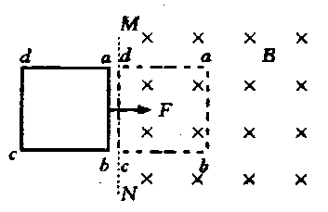
15．（14分）如图所示，在光滑绝缘的水平面上有一个用一根均匀导体围成的正方形线框abcd，其边长为L，总电阻为R，放在磁感应强度为B．方向竖直向下的匀强磁场的左边，图中虚线MN为磁场的左边界。线框在大小为F的恒力作用下向右运动，其中ab边保持与MN平行。当线框以速度v₀进入磁场区域时，它恰好做匀速运动。在线框进入磁场的过程中，
（1）线框的ab边产生的感应电动势的大小为E为多少？
（2）求线框a、b两点的电势差。
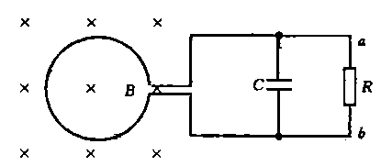
（3）求线框中产生的焦耳热。

16．（15分）面积S=0.2m²、n=100匝的圆形线圈，处在如图所示的磁场内，磁感应强度随时间t变化的规律是B=0.02t，R=3Ω，C=30μF，线圈电阻r=1Ω，求：
（1）通过R的电流大小和方向
（2）电容器的电荷量。
17.（15分）如图１所示，两根足够长的直金属导轨$\text{MN}$、$\text{PQ}$平行放置。两导轨间距为$L_{0}$，$M$、$P$两点间接有阻值为R的电阻。一根质量为m的均匀直金属杆$\text{ab}$放在两导轨上，并与导轨垂直。整套装置处于磁感应强度为B的匀强磁场中，磁场方向垂直斜面向下。导轨和金属杆的电阻可忽略。让$\text{ab}$杆沿导轨由静止开始下滑，导轨和金属杆接触良好，不计它们之间的摩擦。
（1）由$b$向$a$方向看到的装置如图２，在此图中画出$\text{ab}$杆下滑过程中某时刻的受力示意图；
（2）在加速下滑时，当$\text{ab}$杆的速度大小为$v$时，求此时$\text{ab}$杆中的电流及其加速度的大小；
（3）求在下滑过程中，$\text{ab}$杆可以达到的速度最大值。
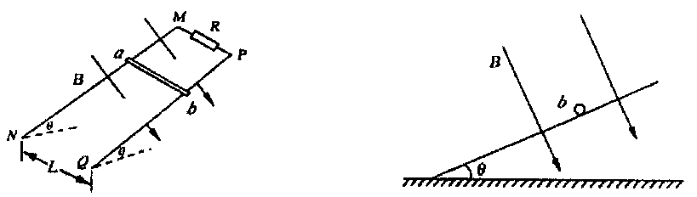
图１
图２

高二月考物理答案
一、选择题
1 | 2 | 3 | 4 | 5 | 6 | 7 | 8 | 9 | 10 | 11 | 12 | 13 | 14
C | A | D | B | B | B | A | D | C | A | AC | AD | CD | AD
二、计算题
15题：
解析：
（1）E = BLv₀
（2）a、b两点的电势差相当于电源的外电压
∴$U_{\text{ab}}=E−I⋅r_{\text{ab}}={\text{BLv}}_{0}−\frac{{\text{BLv}}_{0}}{R}⋅\frac{R}{4}=\frac{3}{4}{\text{BLv}}_{0}$
（3）解法一：由于线圈在恒力F作用下匀速进入磁场区，恒力F所做的功等于线圈中产生的焦耳热，所以线圈中产生的热量为Q = W = FL
解法二：线圈进入磁场区域时产生的感应电动势为E = BLv₀电路中的总电功率为$P=\frac{E^{2}}{R}$线圈中产生的热量$Q=\text{Pt}=P\frac{L}{v_{0}}$联解可得：$Q=\frac{B^{2}L^{3}v_{0}}{R}$
16题：
解析：
(1)由楞次定律知，Φ变大，线圈的感应电流方向为逆时针，所以通过R的电流方向为b→a，由$E=n\frac{Δφ}{Δt}=\text{nS}\frac{ΔB}{Δt}=\text{100}×0\text{.}2×0\text{.}\text{02}$V$=0\text{.}4$V， $I=\frac{E}{R+r}=\frac{0\text{.}4}{3+1}$A$=0\text{.}1$A，
(2)$U_{C}=U_{R}=\text{IR}=0\text{.}1×3$V$=0\text{.}3$V
$$Q={\text{CU}}_{C}=\text{30}×{\text{10}}^{−6}×0\text{.}3C=9×{\text{10}}^{−6}C$$
17题：
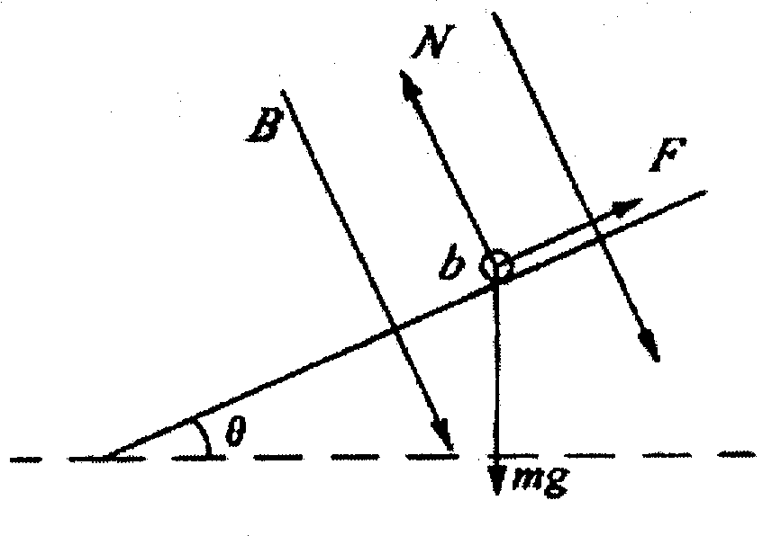
(1)如图１重力$\text{mg}$，竖直下
图1
支撑力$N$，垂直斜面向上
安培力$F$，沿斜面向上
(2)当$\text{ab}$杆速度为$v$时，感应电动势$E=\text{BLv}$，此时电路中电流
$I=\frac{E}{R}=\frac{\text{BLv}}{R}$ $\text{ab}$杆受到安培力$F=\text{BIL}=\frac{B^{2}L^{2}v}{R}$
根据牛顿运动定律，有$\text{ma}=\text{mg}θ−F=\text{mg}\text{sin}θ−\frac{B^{2}L^{2}v}{R}$ $a=\text{gain}θ−\frac{B^{2}L^{2}v}{\text{mR}}$
(3)当a=0时，即$\text{gain}θ=\frac{B^{2}L^{2}v}{\text{mR}}$时 ，杆达到最大速度$v_{m}$ $ν_{m}=\frac{\text{mgR}\text{sin}θ}{B^{2}L^{2}}$
21 $I=\frac{E}{R}=\frac{\text{BLv}}{R}$ .mg=I²Rt v=2m/s

